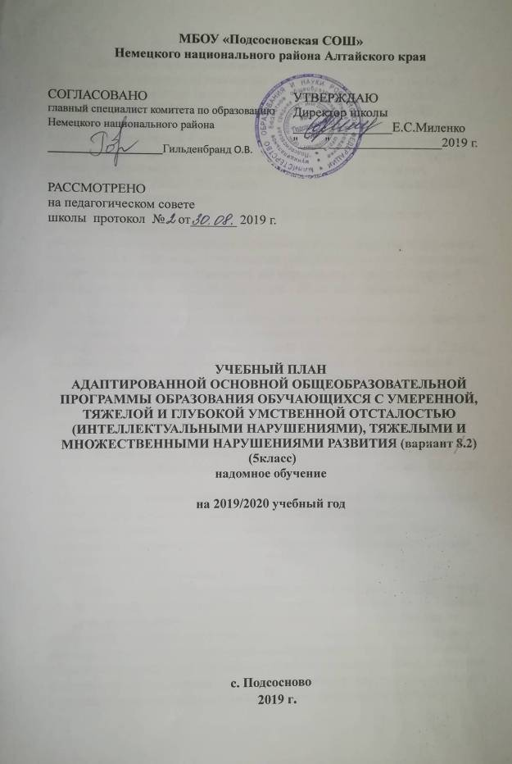

1. Пояснительная записка
Учебный план адаптированной основной общеобразовательной программы образования обучающихся с умеренной, тяжелой и глубокой умственной отсталостью (интеллектуальными нарушениями), ТМНР, реализующей ФГОС УО (вариант 2) МБОУ «Подсосновская СОШ» - нормативно-правовой акт, который обеспечивает введение в действие и реализацию требований Стандарта, определяет общий объем нагрузки и максимальный объем учебной нагрузки обучающихся, состав и структуру образовательных областей, учебных предметов по годам обучения.
Учебный план АООП УО (вариант 2) МБОУ «Подсосновская СОШ» формируется в соответствии с:
-Федеральным Законом от 29.12.2012 № 273-Ф3 «Об образовании в Российской Федерации»;
-Федеральным государственным образовательным стандартом образования обучающихся с умственной отсталостью (интеллектуальными нарушениями), утвержденным приказом Министерства образования и науки Российской Федерации и от 19.12.2014 № 1599 (далее - ФГОС обучающихся с интеллектуальными нарушениями);
- Адаптированной основной общеобразовательной программой обучающихся с умеренной, тяжелой и глубокой умственной отсталостью (интеллектуальными нарушениями), ТМНР МБОУ «Подсосновская СОШ», разработанной с учетом Примерной АООП обучающихся с умственной отсталостью (интеллектуальными нарушениями (вариант 8.2);
- СанПиН 2.4.2.3286-15 «Санитарно-эпидемиологические требования к условиям и организации обучения и воспитания в организациях, осуществляющих образовательную деятельность по адаптированным основным общеобразовательным программам для обучающихся с ОВЗ», утвержденных постановлением Главного государственного санитарного врача Российской Федерации от 10.07.2015 № 26 (далее - СанПиН 2.4.2.3286-15);
- Порядком организации и осуществления образовательной деятельности по основным общеобразовательным программам - образовательным программам начального общего, основного общего и среднего общего образования, утвержденным приказом Министерства образования и науки Российской Федерации от 30.08.2013 № 1015;
-Уставом МБОУ «Подсосновская СОШ».
Цели учебного плана определяются необходимостью реализации прав личности детей с особыми образовательными потребностями на образование с учетом их возможностей и трудовую подготовку, необходимую для их социальной адаптации и реабилитации. Реализация учебного плана позволит формировать общую культуру личности обучающихся на основе усвоения обязательного минимума содержания образовательных программ, адаптацию
к жизни в обществе, создать основу для осознанного выбора и последующего освоения профессиональных образовательных программ, воспитывать гражданственность, трудолюбие, уважение к правам и свободам человека, любовь к окружающей природе, стране, семье, формировать здоровый образ
2. Структура учебного плана.
На каждом этапе обучения в учебном плане представлены шесть предметных областей, коррекционно-развивающая область и внеурочная деятельность. Содержание всех учебных предметов, входящих в состав каждой предметной области, имеет ярко выраженную коррекционно-развивающую направленность, заключающуюся в учете особых образовательных потребностей этой категории обучающихся. Кроме этого, с целью коррекции недостатков психического и физического развития обучающихся в структуру учебного плана входит и коррекционно-развивающая область. Учебный план состоит из двух частей — обязательной части и части, формируемой участниками образовательных отношений.
Обязательная часть учебного плана определяет состав учебных предметов обязательных предметных областей, которые должны быть реализованы во всех имеющих государственную аккредитацию образовательных организациях, реализующих АООП, и учебное время, отводимое на их изучение по классам (годам) обучения.
Обязательная часть учебного плана отражает содержание образования, которое обеспечивает достижение важнейших целей современного образования обучающихся с умственной отсталостью (интеллектуальными нарушениями): формирование жизненных компетенций, обеспечивающих овладение системой социальных отношений и социальное развитие обучающегося, а также его интеграцию в социальное окружение; формирование основ духовно-нравственного развития обучающихся, приобщение их к общекультурным, национальным и этнокультурным ценностям; формирование здорового образа жизни, элементарных правил поведения в экстремальных ситуациях.
Обязательная часть учебного плана представлена следующими образовательными областями и предметами:
- Образовательная область «Язык и речевая практика» на начальной ступени представлена предметом «Речь и альтернативная коммуникация».
- Образовательная область «Математика». Предмет «Математические представления».
- Образовательная область «Окружающий мир» представлена предметами «Окружающий природный мир», «Человек», «Домоводство», «Окружающий социальный мир».
- Образовательная область «Искусство» реализуется предметами «Музыка и движение», «Изобразительная деятельность».
- Образовательная область «Физическая культура» представлена предметом «Адаптивная физкультура».
- Образовательная область «Технология» представлена предметом «Профильный труд».
Часть базисного учебного плана, формируемая участниками образовательных отношений, обеспечивает реализацию особых (специфических) образовательных потребностей, характерных для данной группы обучающихся, а также индивидуальных потребностей каждого обучающегося.
Содержание коррекционно-развивающей области учебного плана представлено коррекционными занятиями (логопедическими и психокоррекционными). Всего на коррекционно-развивающую область отводится 6 часов в неделю (психокоррекционные занятия, логопедические занятия).
Коррекционно-развивающая область включает в себя курсы:
- индивидуальные и групповые коррекционные занятия «Логопедические занятия» (1 час в неделю). На логопедических занятиях работа проводится в следующих направлениях: развитие всех сторон речи (фонетико- фонематической, лексико-грамматической, синтаксической), связной речи, обогащение словарного запаса, коррекция нарушений чтения и письма, развитие коммуникативной функции речи, расширение представлений об окружающей действительности, развитие познавательной сферы.
-психокоррекционные занятия (1 час в неделю) направлены на преодоление или ослабление проблем в психическом и личностном развитии, гармонизацию личности и межличностных отношений учащихся и социальную интеграцию.
На обязательные индивидуальные и групповые логопедические и психокоррекционные занятия составляется отдельное расписание. Продолжительность занятий 15-20 минут с одним учеником, 20-25 минут с группой (2-4 ученика). Группы комплектуются с учетом однородности и выраженности речевых и других нарушений, проводятся учителями-логопедами и педагогами-психологами.
Организация занятий по направлениям внеурочной деятельности является неотъемлемой частью образовательного процесса, на которую отводится 5 часов в неделю.
Сущность и основное назначение внеурочной деятельности заключается в обеспечении дополнительных условий для развития интересов, склонностей, способностей, обучающихся с умственной отсталостью, организации их свободного времени. Внеурочная деятельность ориентирована на создание условий для: творческой самореализации обучающихся с умственной отсталостью в комфортной развивающей среде, стимулирующей возникновение личностного интереса к различным аспектам жизнедеятельности; позитивного отношения к окружающей действительности, социального становления обучающегося в процессе общения и совместной деятельности в детском сообществе.
Направления внеурочной деятельности:
- духовно-нравственное (1 час в неделю),
- социальное (1 час в неделю),
- общекультурное 1(час в неделю),
- общеинтеллектуальное 1(час в неделю),
- спортивно – оздоровительное (1 час в неделю).
 | 5 класс | Час | 6 класс | Час | 7 класс | Час | 8 класс | Час | 9 классы | Час
Духовно- нравственная | В мире книг | 0,5 | В мире книг | 0,5 | В мире книг | 0,5
 |  |  |  |  | Истоки (6-7) | 1
Общекультурная | ОДНК | 1 | ОДНК | 1 |  |  | Вокальный | 1, 5
 |  |  | Смотрю на мир глазами художника | 1
Общеинтеллектуальная | Путешествие в страну геометрии | 1 | Занимательная математика | 1 | Решение нестандартных задач | 1 | Решение нестандартных задач | 1 | Решение нестандартных задач | 2
 | Занимательный немецкий | 1 | Занимательный немецкий | 1 | Занимательный немецкий | 1 | Занимательный немецкий | 1 | Занимательный немецкий | 2
 |  |  |  |  |  |  |  |  | К пятерке шаг за шагом | 2
 |  |  |  |  |  |  |  |  | Основы органической химии | 0,5
 |  |  |  |  |  |  |  |  | Практическая биология | 0,5
Социальная | Основы финансовой грамотности | 0,5 | Основы финансовой грамотности | 0,5 | Основы финансовой грамотности | 0,5 | Основы финансовой грамотности | 0,5
 | Я и общество | 1 |  |  |  |  |  |  | Практическое обществознание | 1
Спортивно-оздоровительная |  |  |  |  | Футбол | 1 | Футбол | 1 | Спортивный час | 2
4. Особенности организации учебного процесса.
Срок освоения АООП (вариант 2) обучающимися с умственной отсталостью составляет 12 лет, в том числе - 1-4 классы – 4 года.
Продолжительность учебной недели в течение всех лет обучения – 5 дней. Пятидневная рабочая неделя устанавливается в целях сохранения и укрепления здоровья обучающихся.
Обучение при надомном обучении проходит очно и заочно.
На четвертом году обучения максимальная нагрузка по варианту-2 для обучающихся с умеренной, тяжѐлой и глубокой умственной отсталостью составляет 22 часа в неделю:10 часов очно с преподавателем, 12 часов заочно для самостоятельной работы.
Продолжительность учебного года на первой ступени общего образования составляет 34 недели, в первом — 33 недели. Продолжительность каникул в течение учебного года составляет не менее 30 календарных дней. Для обучающихся в 1 классах устанавливаются в течение года дополнительные недельные каникулы.
Продолжительность урока: 1 класс – в сентябре, октябре - по 3 урока в день по 35 минут каждый, в ноябре-декабре – по 4 урока по 35 минут каждый; январь – май – по 4 урока по 40 минут каждый; 2 класс – 40 минут.
Индивидуально-групповые коррекционные занятия проводятся в первой и второй половине дня продолжительностью 15 – 25 минут
3. УЧЕБНЫЙ ПЛАН
АДАПТИРОВАННОЙ ОСНОВНОЙ ОБЩЕОБРАЗОВАТЕЛЬНОЙ ПРОГРАММЫ ОБРАЗОВАНИЯ ОБУЧАЮЩИХСЯ С УМЕРЕННОЙ, ТЯЖЕЛОЙ И ГЛУБОКОЙ УМСТВЕННОЙ ОТСТАЛОСТЬЮ (ИНТЕЛЛЕКТУАЛЬНЫМИ НАРУШЕНИЯМИ), ТЯЖЕЛЫМИ И МНОЖЕСТВЕННЫМИ НАРУШЕНИЯМИ РАЗВИТИЯ (вариант 2)
(5класс)
надомное обучение

Предметные области | Учебные предметы | Количество часов в неделю
 |  | очно | заочно | всего
Обязательная часть
1. Язык и речевая практика | 1.1 Речь и альтернативная коммуникация | 1 | 1 | 2
2. Математика | 2.1 Математические представления | 1 | 1 | 2
3.Окружающий мир | 3.1 Окружающий природный мир | 1 | 1 | 2
 | 3.2 Человек | 1 | 1 | 2
 | 3.3 Домоводство | 1 | 2 | 3
 | 3.4. Окружающий социальный мир | 1 | 1 | 2
4. Искусство | 4.1 Музыка и движение | 1 | 1 | 2
 | 4.2 Изобразительная деятельность | 1 | 2 | 3
5. Физическая культура | 5.1 Адаптивная физкультура | 1 | 1 | 2
6. Технологии | 6.1 Профильный труд |  |  | -
7. Коррекционно-развивающие занятия |  | 1 | 1 | 2
Итого аудиторной нагрузки |  | 10 | 12 | 22
Максимально допустимая годовая нагрузка (при 5-дневной учебной неделе) |  |  |  | 22

